Министерство образования Республики Беларусь

Учреждение образования

«Белорусский государственный университет информатики и радиоэлектроники»

Филиал «Минский радиотехнический колледж»

Учебная дисциплина «Веб-программирование для мобильных устройств»

**Отчет**

по выполнению лабораторной работы №2

«Создание списков и таблиц. Внедрение аудио-, видеоконтента в веб-документ»

Выполнил: уч.гр. 9к9291

Пугач Д. А.

Проверил: Виничук О.Н.

Минск, 2022

**Лабораторная работа № 1**

**Тема работы: «Создание и форматирование веб-страницы. Внедрение**

**ссылок и графических объектов в веб-документ»**

**1. Цель работы**

Формирование умений создания списков и таблиц различных видов и модификаций в веб-документе, внедрения аудио- и видеоконтента в вебдокумент.

**2. Задание**

Реализовать внедрение контента на веб-страницу в соответствии с порядком выполнения работы.

**3. Оснащение работы**

ПК, редактор исходного кода, текстовый редактор, браузер.

**4. Порядок выполнения работы**

Код программы:

<!DOCTYPE html>

<html>

    <head>

        <title>

            Форма

        </title>

    </head>

    <body>

        <h1>

            Изменяем тип нумерованного НТML списка

        </h1>

        <ol>

            <li>Первый элемент списка</li>

            <li>Второй элемент списка</li>

            <li>Третий элемент списка </li>

        </ol>

        <h2>

            Используем для нумерации списка большие римские цифрры

        </h2>

        <ol type = "I">

            <li>Первый элемент списка</li>

            <li>Второй элемент списка</li>

            <li>Третий элемент списка</li>

        </ol>

        <h2>

            Используем для нумерации заглавные латинские буквы

        </h2>

        <ol type = "A">

            <li>Первый элемент списка</li>

            <li>Второй элемент списка</li>

            <li>Третий элемент списка</li>

        </ol>

        <h2>

            Используем для нумерации строчные латинские буквы

        </h2>

        <ol type = "a">

            <li>Первый элемент списка</li>

            <li>Второй элемент списка</li>

            <li>Третий элемент списка</li>

        </ol>

        <h2>

            Используем для нумерации строчные римские цифры

        </h2>

        <ol type = "i">

            <li>Первый элемент списка</li>

            <li>Второй элемент списка</li>

            <li>Третий элемент списка</li>

        </ol>

        <h1>

            Расписание маршрутного транспорта

        </h1>

        <table border="1">

            <tr>

                <td>

                    остановка:

                </td>

                <td>

                    Понедельник

                </td>

                <td>

                    Вторник

                </td>

                <td>

                    Среда

                </td>

                <td>

                    Четверг

                </td>

                <td>

                    Пятница

                </td>

                <td>

                    Суббота

                </td>

            </tr>

            <tr>

                <td>

                    Брест

                </td>

                <td>

                    10:00

                </td>

                <td>

                    12:30

                </td>

                <td>

                    12:30

                </td>

                <td>

                    12:30

                </td>

                <td>

                    12:30

                </td>

                <td>

                    14:00

                </td>

            </tr>

            <tr>

                <td>

                    Ивацевичи

                </td>

                <td>

                    12:00

                </td>

                <td>

                    14:30

                </td>

                <td>

                    14:30

                </td>

                <td>

                    14:30

                </td>

                <td>

                    14:30

                </td>

                <td>

                    16:00

                </td>

            </tr>

            <tr>

                <td>

                    Барановичи

                </td>

                <td>

                    13:00

                </td>

                <td>

                    15:30

                </td>

                <td>

                    15:30

                </td>

                <td>

                    15:30

                </td>

                <td>

                    15:30

                </td>

                <td>

                    17:00

                </td>

            </tr>

            <tr>

                <td>

                    Минск

                </td>

                <td>

                    14:00

                </td>

                <td>

                    16:30

                </td>

                <td>

                    16:30

                </td>

                <td>

                    16:30

                </td>

                <td>

                    16:30

                </td>

                <td>

                    18:00

                </td>

            </tr>

        </table>

        <audio src="Grazhdanskaya_oborona_-_Ubivat_(musmore.com).mp3" controls loop></audio>

        <iframe width="560" height="315" src="https://www.youtube.com/embed/OPLboVmwcQU" title="YouTube video player" frameborder="0" allow="accelerometer; autoplay; clipboard-write; encrypted-media; gyroscope; picture-in-picture" allowfullscreen></iframe>

        <video src="Pop cat meme Compliation.mp4" controls>

            <track kind="subtitles" src="subtitles.vtt" srclang="ru" label="Russian">

        </video>

    </body>

</html>

Результат выполнения программы:

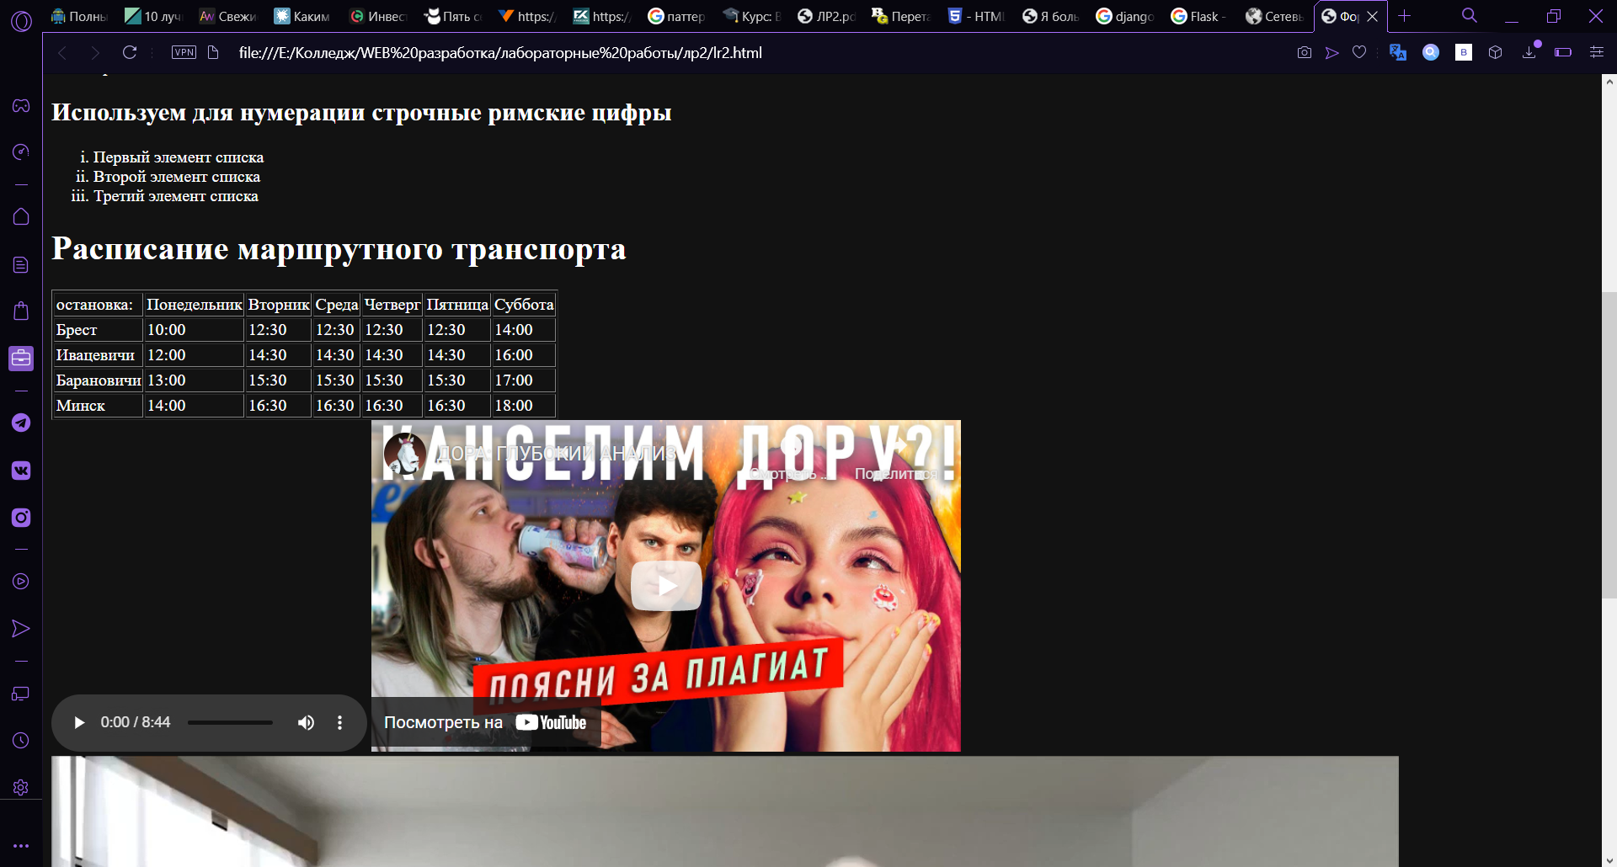

**5. Контрольные вопросы**

1. **Какие виды списков можно создавать в веб-документе?**

**1) маркированный список;**

**2) нумерованный список;**

**3) список определений.**

**2. Охарактеризуйте известные вам элементы, предназначенные для создания таблиц.**

**Любая таблица состоит из строк и ячеек, которые задаются соответственно с помощью тегов <tr>и <td>. Таблица должна содержать хотя бы одну ячейку.**

|  |
| --- |
| **Элемент создает подпись таблицы. Добавляется непосредственно после тега, вне строки или ячейки. Элемент группирует один или более столбцов для единого форматирования. Элемент формирует группы столбцов, которые делят таблицу на разделы, не относящиеся к общей структуре, т.е. не содержащие информацию одного типа. Позволяет задавать свойства столбцов для каждого столбца в пределах элемента .** |

**3. С помощью какого тега можно внедрять аудиоконтент в вебдокумент?**

<audio> </audio>

**4. Для чего предназначены теги <source> и <track> при внедрении видеоконтента?**

Элемент **<source>** используется для добавления нескольких медиаресурсов для <audio> и <video>. Указывает на альтернативные видео/аудио файлы, которые браузер может выбрать из предложенных на основании поддерживаемого им типа носителя или кодека.

Элемент <track> используется в качестве дочернего элемента <audio> и <video>. Добавляет текстовую дорожку для субтитров, заголовков медиафайлов или другой текстовой информации, которая должна быть видна во время воспроизведения аудио или видео файла.